Unidad 1 Aplicar herramientas de software de presentación y de hojas de cálculos para organizar y
comunicar ideas.
Guía No 6 Semana 6
NOMBRE DE ESTUDIANTE: | CURSO: 4°Año
FECHA:
OBJETIVO DE APRENDIZAJE
OA5 Usar software para organizar y comunicar ideas e información con diferentes propósitos mediante: programas de presentación para mostrar imágenes, diagramas y textos, entre otros; hojas de cálculo para ordenar datos y elaborar gráficos simples.
OBJETIVO DE LA CLASE: Usar la aplicación de, POWER POINT para comunicar información.
Instrucciones
- Escribe el objetivo de la clase en tu cuaderno de tecnología
- Lee atentamente la guía de trabajo, para que realices la actividad.
- Observa el video que te indicará paso a paso el uso de la aplicación POWER POINT
- Solicita la ayuda a un adulto si tienes dificultades para realizar las actividades.
Esta semana aprenderás a usar la aplicación de POWER POINT.
¿Conoces esta aplicación?
¿Para qué sirve POWER POINT?
Lee la siguiente información sobre la aplicación POWER POINT
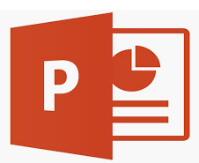
Microsoft POWER POINT es un programa de presentación desarrollado por la empresa Microsoft para sistemas operativos Microsoft Windows y Mac OS, ampliamente usado en distintos campos como la enseñanza, negocios etc.
POWER POINT es un conjunto de productos que combina varios tipos de software para crear documentos, hojas de cálculos y presentaciones, ya que al contener una gran gama de funciones permite realizar desde un documento, diapositivas hasta realizar animaciones de objetos y texto, controlando su duración.

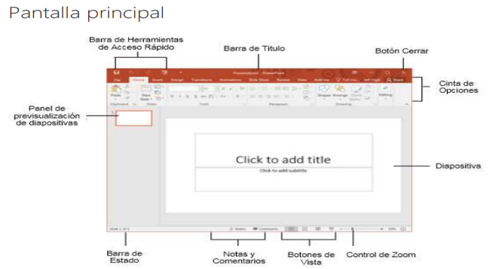
Observa el siguiente tutorial de POWER POINT que te explicará paso a paso como comunicar información a través de: diapositivas.
https://www.youtube.com/watch?v=pDfZOFtdF-A
Actividad
Después de observar el video, crea una presentación en POWER POINT que contenga a lo menos tres diapositivas, para comunicar información sobre el reciclaje.
- Debe tener un título y una imagen alusiva al tema
- Debe tener una breve información sobre el reciclaje
- Debe tener instrucciones sobre ¿cómo reciclar los materiales de desechos?

